**Тема (магистерской ВКР):** Разработка программного комплекса для моделирования формирования слоистой структуры функциональных покрытий в процессе их холодного газодинамического напыления

**Тема (на английском языке):** Development of a software package for simulating the formation of a layered structure of functional coatings during their cold gas-dynamic spraying

**Цель выпускной квалификационной работы (ВКР)** является создание программного комплекса, обеспечивающего на основе экспериментально апробированных теоретических решений предварительное проектирование физически реализуемых при напылении сплэтов (растекшихся и затвердевших на напыляемой поверхности частиц) и последующее математическое имитационное моделирование процесса формирования слоистой структуры порошковых покрытий в процессе их холодного газодинамического напыления с расчетом и анализом их функциональных характеристик.

Для достижения поставленной цели были сформулированы следующие **задачи исследования**:

1. Обзор источников литературы и научных публикаций по теме ВКР и разработка на основе экспериментально апробированных теоретических модельных решений численную методики моделирования процесса формирования сплэтов при их соударении частиц с напыляемой поверхностью.

2. Разработать эффективный алгоритм моделирования процесса укладки сплэта на поверхность с произвольным рельефом при моделировании покрытия, основанный на последовательной стохастической укладке отдельных сплэтов на обрабатываемую поверхность.

3. Создать на основе разработанных алгоритмов программный комплекс, позволяющий осуществлять:

- подбор КФП для получения сплэтов с заданными характеристиками при холодном газодинамическом напылении покрытий из порошков металлов;

- последующее моделирование процесса формирования слоистой структуры покрытий из порошков металлов при холодном газодинамическом напылении;

- расчет и анализ функциональных характеристик покрытий заданной толщины, полученных в результате математического моделирования, а также наглядное 2D и 3D отображение результатов расчета.

4. Апробировать разработанный программный комплекс с целью проверки его на адекватность реальному процессу напыления покрытий.

Научный руководитель ВКР: Иордан Владимир Иванович, к.ф-м.н., доцент кафедры «вычислительной техники и электроники» Института цифровых технологий, электроники и физики Алтайского государственного университета (VladimirIvanovichJordan)

**Тема НИР_1:** Реконструкция архитектуры и состава ранее разработанного программного комплекса для моделирования формирования слоистой структуры функциональных покрытий в процессе их газотерического напыления – основа для рзработки нового программного комплекса для моделирования формирования слоистой структуры функциональных покрытий в процессе их холодного газодинамического напыления (основа для выполнения темы ВКР)

Недостатки ранее разработанного программного комплекса (для моделирования газотермических покрытий):

1. Одлодл
2. Лололдодл
3. Ждлджлджлждл

Задачи по реконструкции существующего программного комплекса:

1. Лждлждлдж
2. Длждллжд
3. Длждлл
4. лждлждлждл

ПРЕЗИДИУМ РАН: КАК УБЕРЕЧЬ МЕТАЛЛ ОТ КОРРОЗИИ (20.11.2015, 10:26)

<https://scientificrussia.ru/images/q/raq-full.jpg>

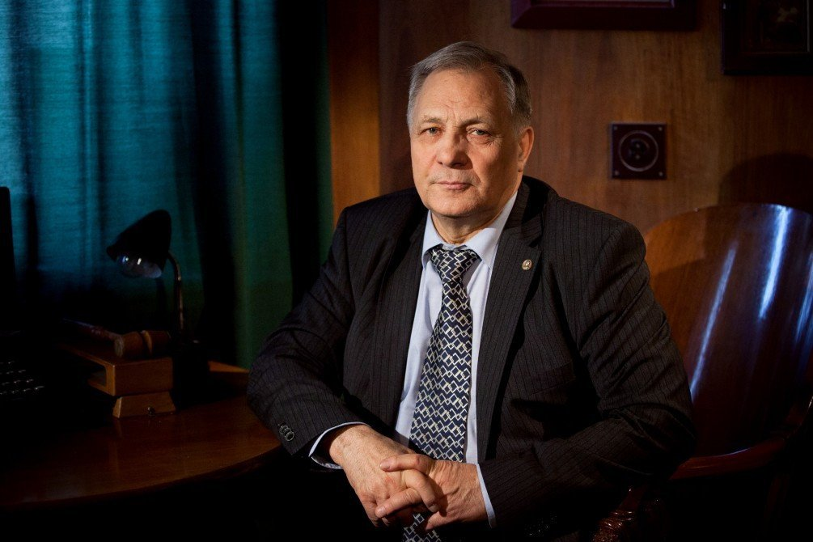

Академик Василий Михайлович Фомин – научный руководитель ИТПМ (бывший его директор)

Около 40% производимых металлов расходуется на восполнение потерь от коррозии — в масштабах страны это впечатляющий объем. Решение проблемы — антикоррозионное покрытие внутренней и внешней поверхностей. Академик Василий Фомин и доктор физико-математических наук Владимир Косарев из Института теоретической и прикладной механики (ИТПМ) СО РАН рассказали на заседании Президиума РАН о фундаментальных и технологических разработках в научном сообщении «Газодинамические технологии нанесения покрытий».

Разработки их коллектива открывают путь к технологиям для нанесения электропроводных коррозионностойких покрытий, например, на электротехнические изделия или на поверхность металла в условиях горячего проката, или — с возможностью возбуждения реакций синтеза разных элементов, а также — для многокомпонентных покрытий: медно-алюминиевых, никельсодержащих, наноструктурных композитных, каталитических на металлической фольге, металл-полимерных.

В истории — были дальние аналоги этих работ. В 1900 году Самуэль Терсен попытался твердые частички разогнать потоком газа на поверхность, соорудил для этого конструкцию, за что получил патент США. Фактически напыления у него не получилось, потому что при комнатной температуре частицы разгонялись до скорости 300 метров в секунду и частью прилипали, частью не прилипали. В 1915 году швейцарский инженер-изобретатель М. Шооп получил патент на конструкцию, которая позволяла нагревать сами двигающиеся частицы, нагревать газ, который находится в объеме и выталкивает частицы, и в результате получить напыленный металлический слой, правда, не очень прочный.

В 1963 году в Америке был выдан патент уже на довольно сложное устройство для напыления: сверхзвуковой поток разгоняется в двух каналах, частицы выскакивают, дальше еще раз разгоняются и после попадают на поверхность. Эта конструкция может считаться началом холодного газодинамического напыления, хотя в то время оставалось не понятно — что происходит и почему, явление не было исследовано.

Наши физики из Института теоретической и прикладной механики (ИТПМ) СО РАН вышли на задачу напыления из другой задачи. Их заинтересовал простой, на первый взгляд, вопрос: как будет обтекать цилиндр сверхзвуковой двухфазный поток, содержащий мелкие твердые частицы?

Часть частиц, которые ударяются о поверхность цилиндра, могли отскакивать и выходить за ударную волну, что перестраивало весь поток и твердое тело существенно меняло свое аэрогазодинамическое сопротивление — почти в два раза. Но имело место и другое физическое явление: при определенных параметрах частицы, вместо того, чтобы отскакивать, начинают прилипать к поверхности тела. Явление в дальнейшем было названо «холодное газодинамическое напыление».

Пришлось провести целый ряд фундаментальных исследований, чтобы понять — что и почему здесь происходит. Попытаемся пояснить без формул и графиков, т.е. предельно упрощенно. Давление рабочего газа в установке было порядка 2 МПа (мегапаскаль), температура рабочего газа — не выше 500 градусов Цельсия, т.е. частицы не расплавлялись, т.к. они металлические. При скорости движения частиц 250 м/с было видно, что большинство частиц отскакивает, т.е. напыления практически не происходит. Скорость увеличивалась до 900 м/с — было видно: материал начинает прилипать и получается покрытие, т.е. происходит процесс напыления. По алюминию, меди, цинку и другим материалам проведен большой цикл экспериментальных исследований, изучалось, как влияют размеры частиц, скорости частиц, формы преград и т.д. Менялась форма сопла — сопла большой длины, сопла нестандартные, сопла прямоугольной формы. Изучалось влияние пограничного слоя, получены профили чисел Маха, давления, температуры.

По пути приходилось разрешать немало проблем. Например, при определенных расстояниях от среза сопла до преграды наблюдается неустойчивость струи, выражающая проникновение поперечных колебаний, что может очень плохо влиять на процесс налипания — перед поверхностью образуется своего рода сжатый слой, через который частицы плохо проникают. Вывели формулы, которые позволяют вычислять скорости движения частиц на срезе сопла для разных частиц, для разного размера, разных плотностей и т.д.

В общем, если скорости очень маленькие, то частицы отлетают от преграды; если скорости очень большие, то также происходит большая деформация и частица тоже отлетает. Но есть диапазон определенных скоростей и размеров частиц, при которых происходит напыление.

Срабатывает т.н. «адгезия» — частица прилипает. При этом на нее действует упругая энергия, которая может оторвать эту частицу в результате эффекта «отскока», но если энергия адгезии больше упругой волны, то происходит процесс напыления. Удалось установить формулы описываемых процессов.

Кстати, математика же позволила открыть эффект: при маленьких скоростях напыления частицы сама для себя готовит поверхность, для того, чтобы дальше происходил взрывообразный процесс напыления. На практике это очень важно: не надо заранее готовить поверхность — вы можете взять даже грязную, частицы сами подготовят себе эту поверхность и затем произойдет напыление.

Если добавить немного керамики, а затем металлические частички, то получается очень интересно: напыляется не только сам металл, но еще и керамика. Так с помощью холодного напыления, как оказалось, можно подойти к напылению и керамики, что практически очень важно.

«Я считаю, — сказал докладчик, — что высокоскоростной синтез (СВС-синтез), который предложил академик А.Г. Мержанов — это величайшее открытие Академии наук. Но у академика синтез получался для очень маленьких размеров». Оказалось, что если проводить холодное напыление, например, из частичек никеля и алюминия, то в результате соударения происходит их высокоскоростной синтез (получается никелид алюминия), но уже на больших поверхностях, потому что данное напыление не ограничено размерами.

Уже получены патенты в России, Европе и Америке.

Сегодня, чтобы производить напыление, изготавливается различное стационарное и мобильное оборудование. Установки по напылению делаются в России — в городе Обнинске. Интересно, что есть примеры, когда церковные купола наши физики напылили, используя выдуваемые частички золота. «Есть некоторые церкви, — в шутку сказал докладчик, — когда при входе покло́нитесь, знайте, что вы кланяетесь не только Богу, но и науке, которая принесла пользу церкви».

Создание установок, которые могут осуществлять работу как в режиме холодного напыления, так и в режиме высокотемпературного сверхзвукового напыления, выполнено в МГТУ им. Н.Э. Баумана. Использовались научные заделы и многолетний опыт работы по исследованию процессов горения и стабилизации пламени многофазных газодисперсных систем. Были разработаны принципиально новые высокоэффективные образцы сверхзвукового технологического оборудования, которые существенно отличаются от западных аналогов: установка СГН-1 и СГН-6000. Установки рассчитаны на массового потребителя, могут эксплуатироваться на любом производственном участке для газовой резки (сварки) и даже в полевых условиях, позволяют производить напыление качественных покрытий с высокой адгезией, твердостью, плотностью и низкой пористостью.

Расскажем о множественности применений. Это, например, нанесение различных покрытий на электротехнические изделия, в частности, меди на алюминиевый наконечник. Или — формирование покрытия на этапе проката металла, т.е. на нагретой поверхности. Можно сделать напыление алюминием или цинком на внешнюю и на внутреннюю поверхность длинных труб — 12 метров.

Вот пример из практики: трубы находятся в воде, в составе которой 1% серной кислоты — в этих условиях покрытие поверхности труб алюминием или цинком приводит к тому, что трубы коррозируют почти в десять раз меньше.

Далее, известно, что полимеры не поддаются напылению — они размазываются и отскакивают. Но если к полимерным материалам добавить частички металла, напыление прекрасно происходит. Или взять такую практическую задачу: в стране очень много движущихся контактов, и обычно это медные контакты. Однако, если к медным контактам добавить чуть-чуть фторопласта (например, 5%), мы потеряем по электропроводности около 3-5%, но зато в два-три, а то и в пять раз выиграем в том, как проходит процесс трения. В практике такие поверхности показали себя очень хорошо. Кстати, соединить медь и фторопласт просто так в природе нельзя, а с помощью метода холодного газодинамического напыления — можно, т.е. метод может быть использован как способ конструирования новых материалов.

И то же — с наноструктурированными покрытиями. Скажем, просто дибарид титана напылить не удастся, но если будем это делать «в компании» с медью, то напыление станет возможным. Иначе говоря, холодным газодинамическим напылением мы можем делать покрытия, изменяя свойства материала.

Частицы сейчас могут быть различные, из различных материалов — в результате получается композит. Подача этого раздельного порошка тоже была изучена и сегодня можно привести примеры градиентных покрытий, которые особенно необходимы для аэродинамических установок.

Сегодня данное направление в мире бурно развивается — в год выходит больше сотни статей в престижных журналах. Но наши физики успели зарегистрировать приоритет России и патентами, и публикациями — результаты работы имеют высокий международный статус. В частности, нашими авторами была написана первая в мире монография, посвященная изложению основных результатов по проблеме холодного газодинамического напыления, она вышла в издательстве Elsevier Science, вторая, в расширенном варианте — у нас в России.

Над чем сейчас работают физики? Это — нанесение покрытий из композитных порошков, содержащих наноразмерные включения различных материалов для получения различных свойств. И другое направление — сочетание одновременно и лазеров, и метода холодного газодинамического напыления, чтобы можно было переходить к изготовлению объемных фигур для аддитивных технологий.

Итак, можно с уверенностью утверждать, что усилиями коллективов ИТПМ СО РАН, МГТУ им. Н.Э. Баумана и ООО «ОЦПН» на основе фундаментальных исследований создана новая, обобщенная теория взаимодействия высокоскоростных гетерогенных потоков с преградой, учитывающая наличие эрозионно-адгезионного перехода, управляемого не только путем изменения фазового состояния, но и составом, скоростью и температурой частиц.

Автор Сергей Шаракшанэ

Президиум РАН антикоррозионное покрытие высокоскоростной синтез коррозия Информация взята с портала «Научная Россия» (https://scientificrussia.ru/)